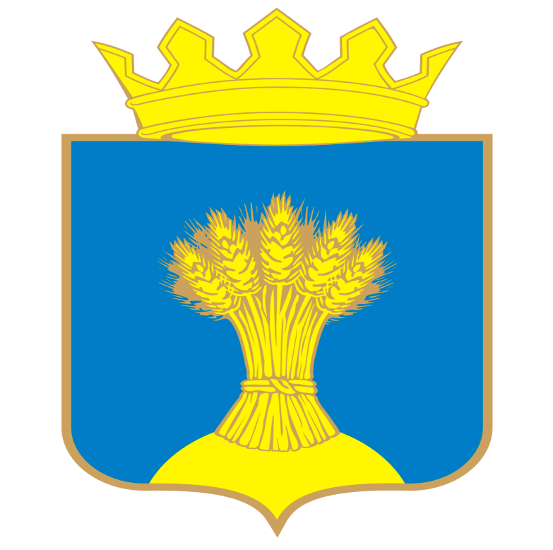
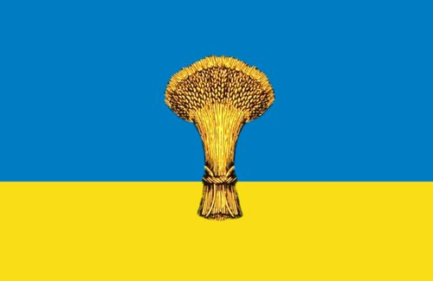

Рисунок 2.1- Герб и флаг Демянского муниципального округа Новгородской области

